

**«Утверждение схемы расположения земельного участка или земельных участков на кадастровом плане территории»**

110

**Муниципальная услуга "Утверждение схемы расположения земельного участка или земельных участков на кадастровом плане территории"**

**Заявление подается через Российский портал "Госуслуги РФ" (gosuslugi.ru)**

**Вход в профиль заявителя с помощью его логина и пароля**

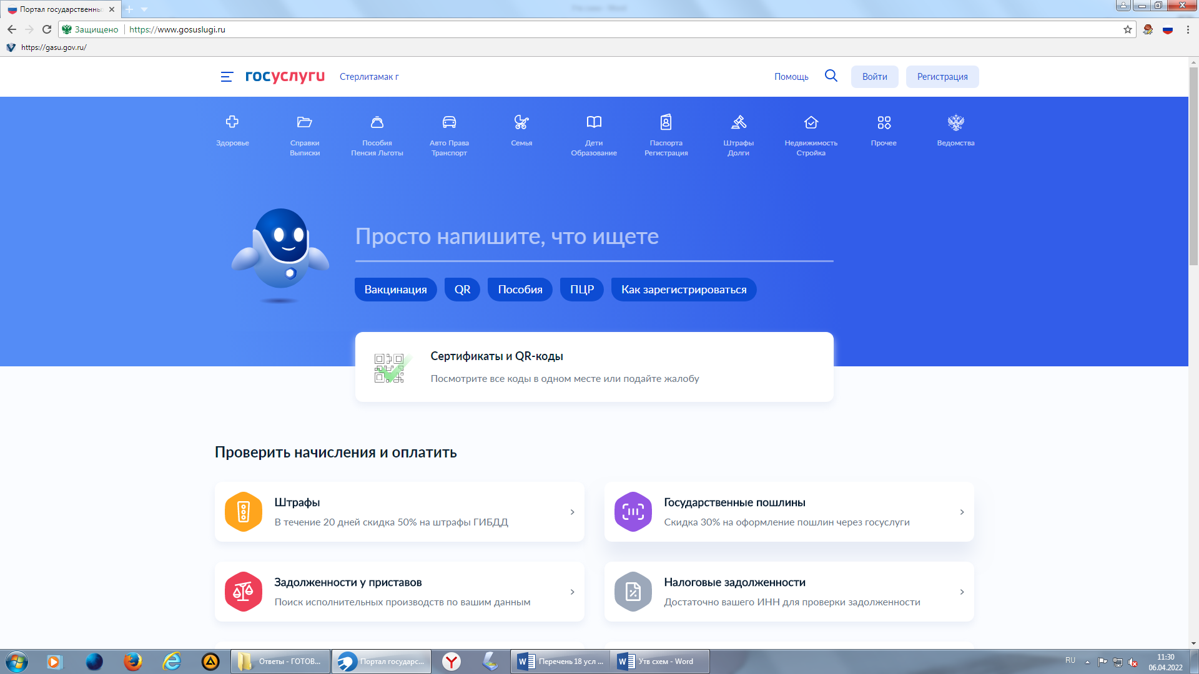

Нажимаем «Войти»

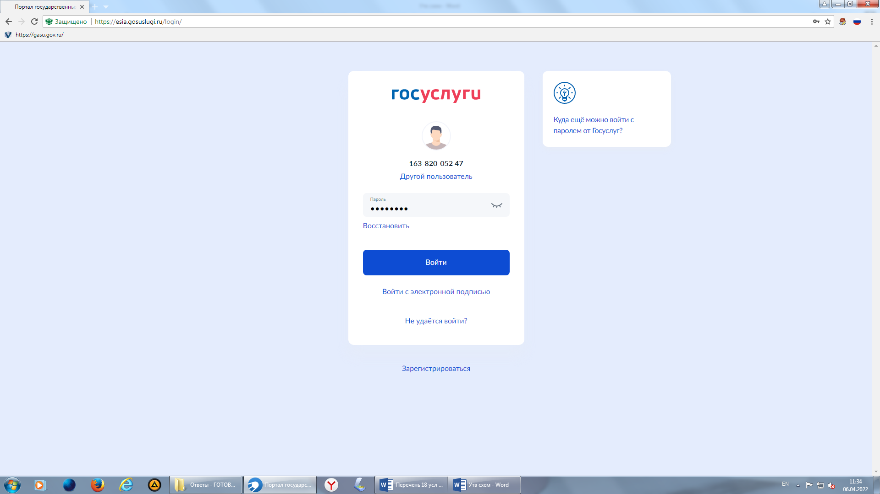

Набираем логин и пароль, далее «Войти»

111

**В поисковике, где робот начинаем набирать наименование муниципальной услуги, достаточно начать набирать слово «Утверждение» и данная услуга отобразится.**

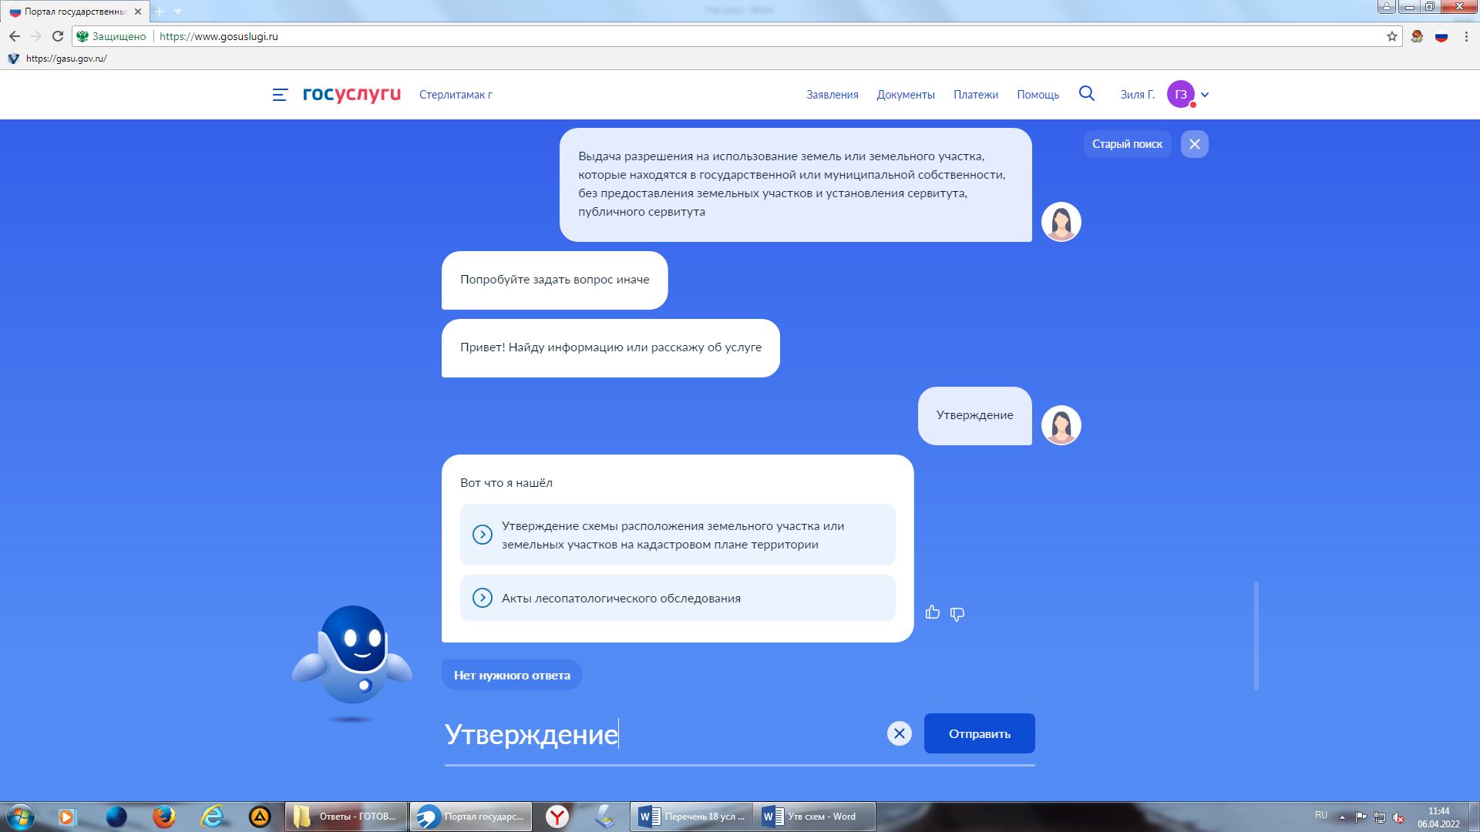

Выбираем данную услугу

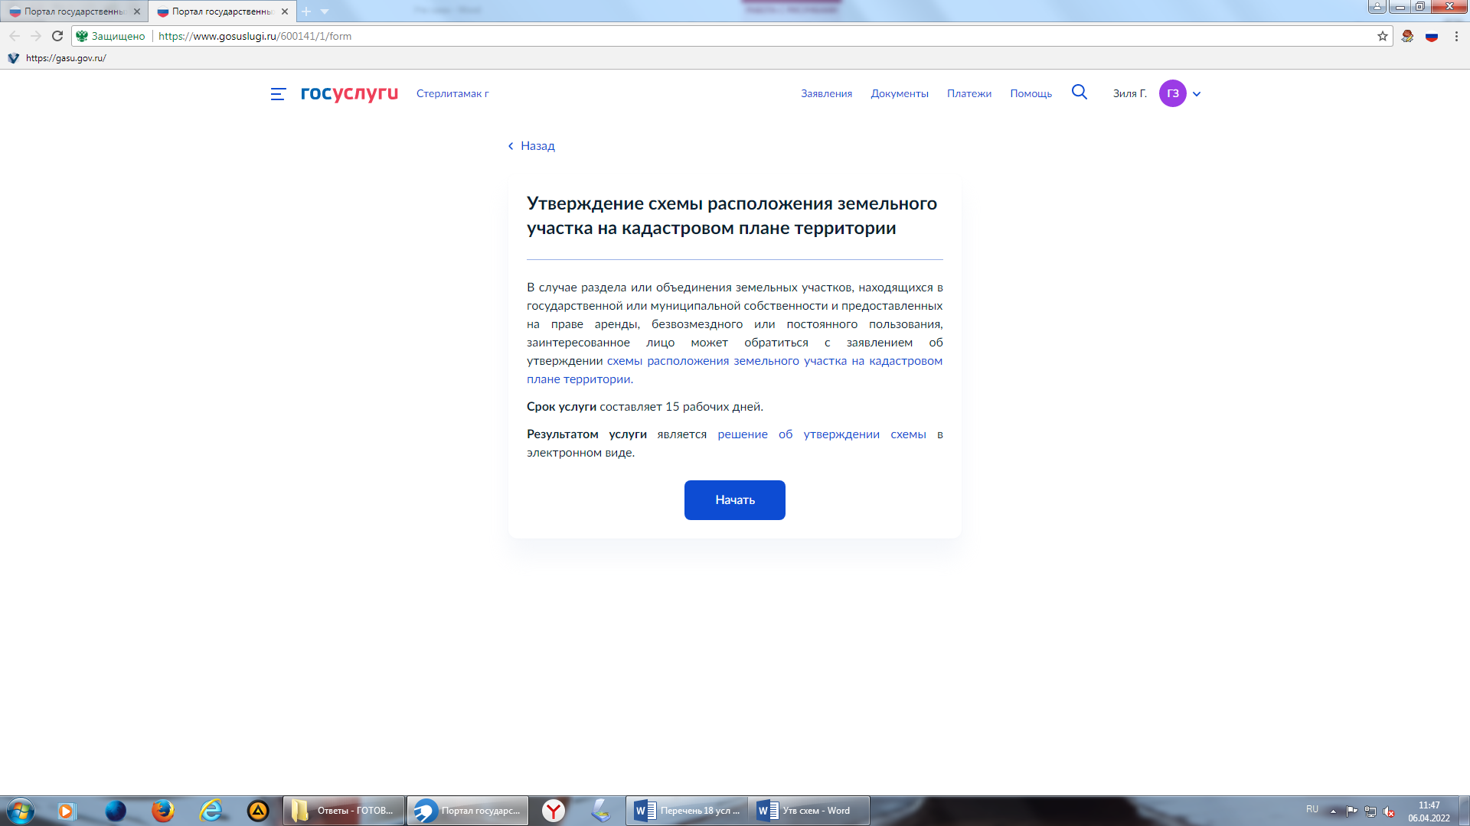

112

**Выбираем кто обращается за муниципальной услугой.**

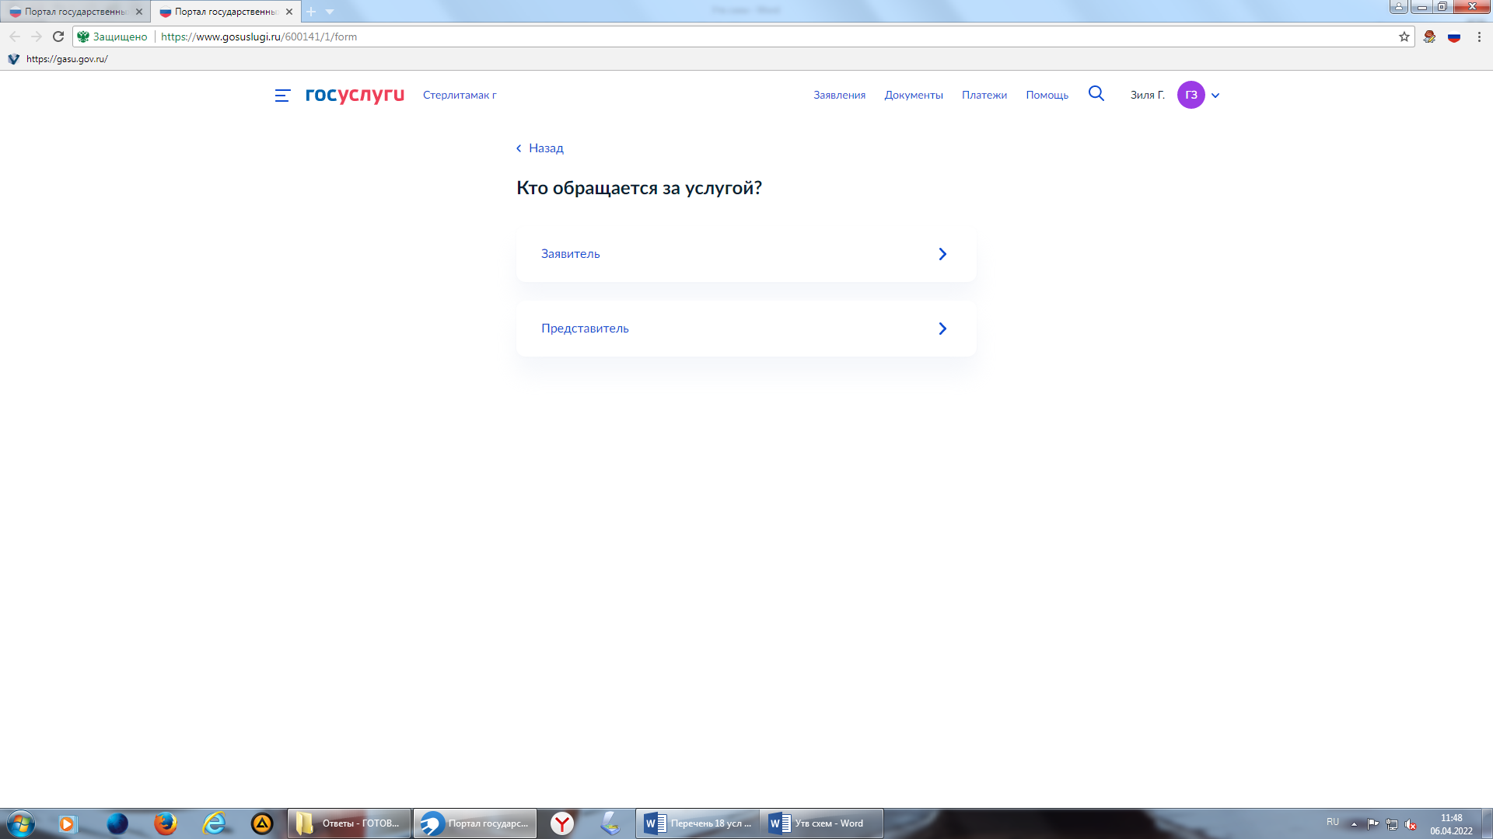

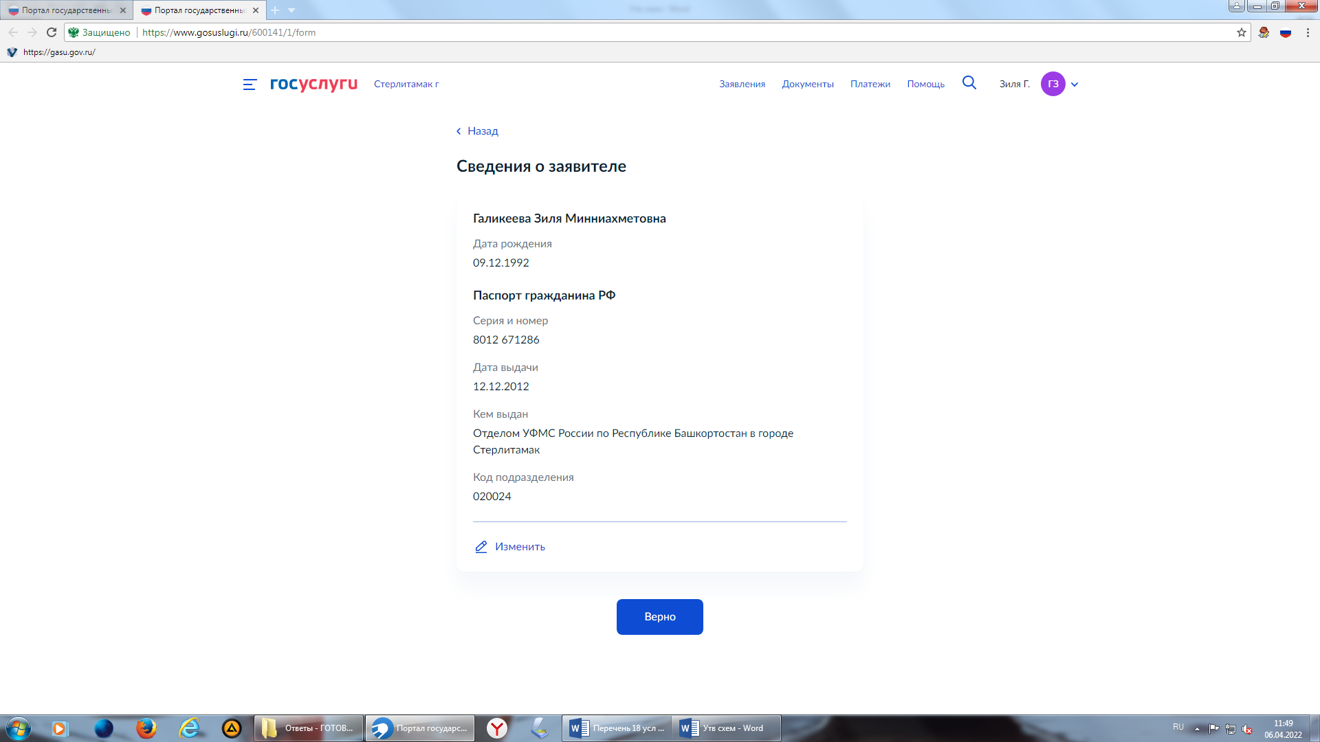

Проверяем сведения о заявителе, если все верно переходим к следующему шагу

113

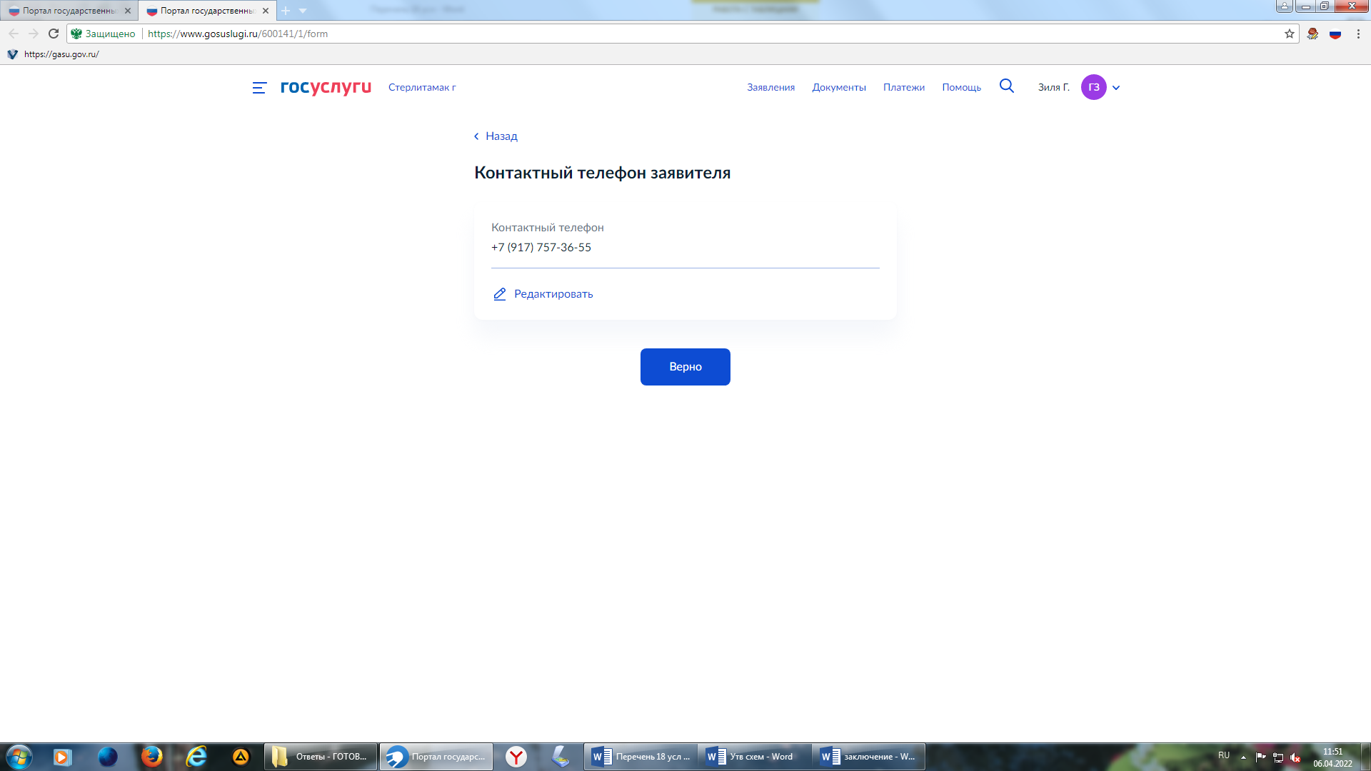

Проверяем номер телефона

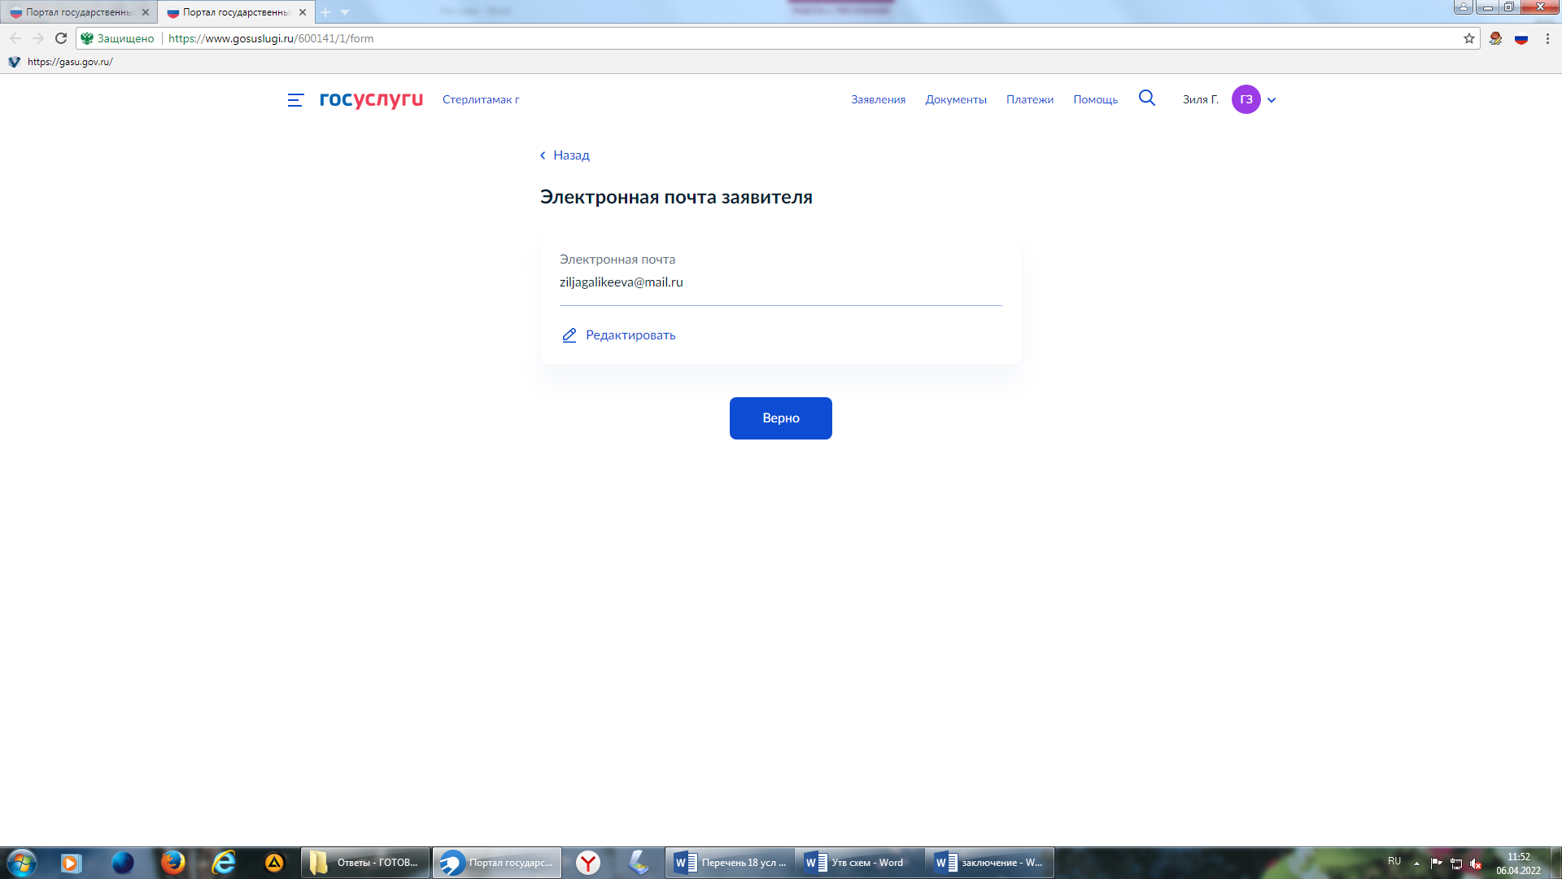

Обратите внимание!

Без адреса эл.почты система может не пропустить

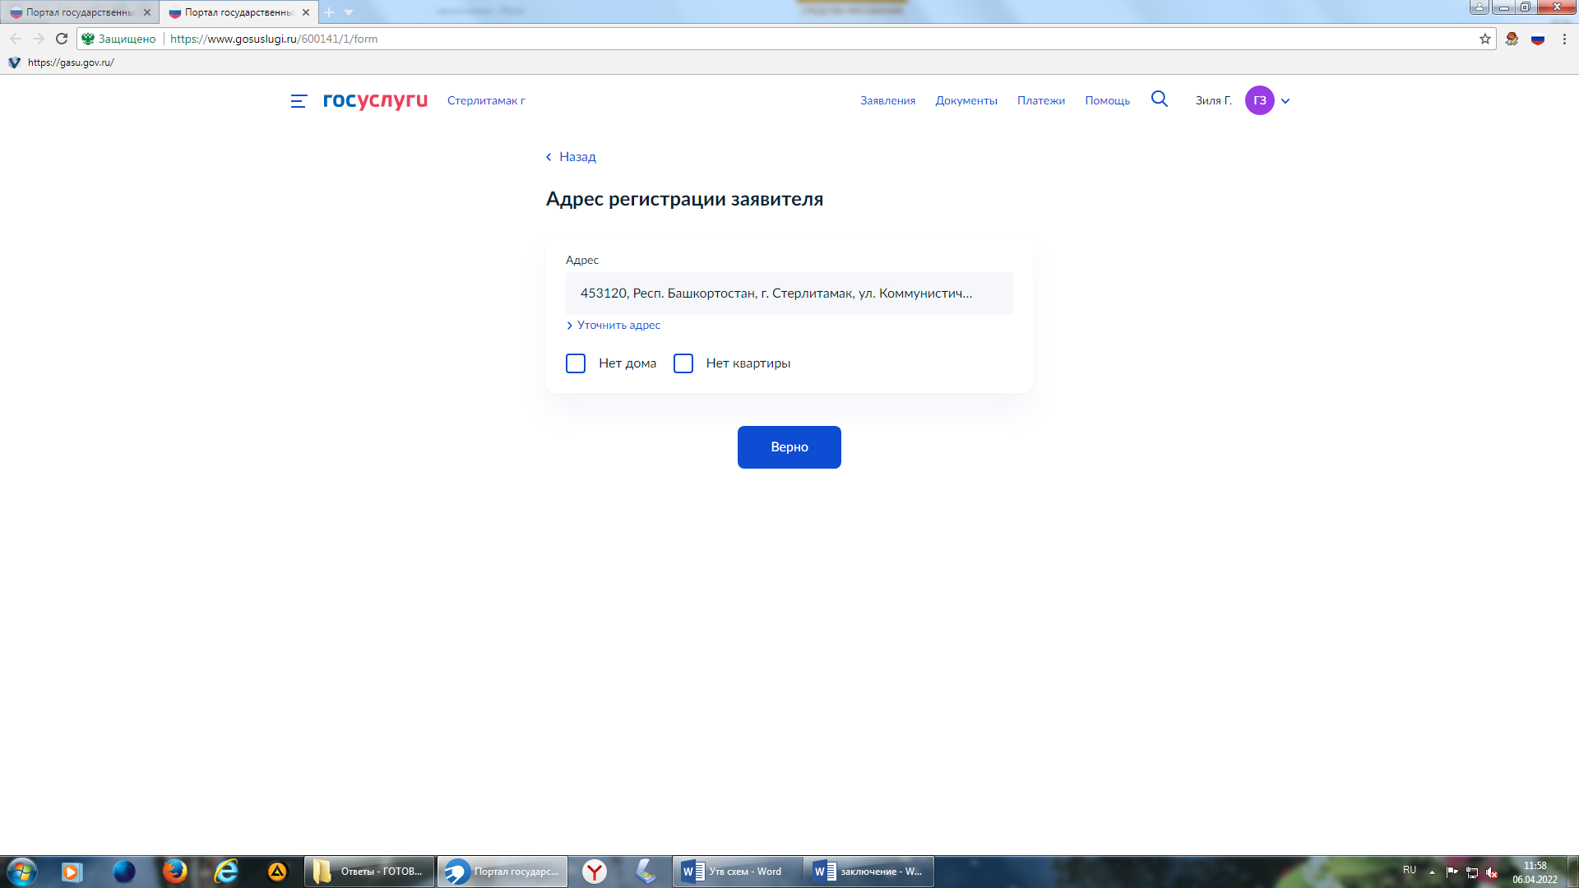

Проверяем адрес регистрации

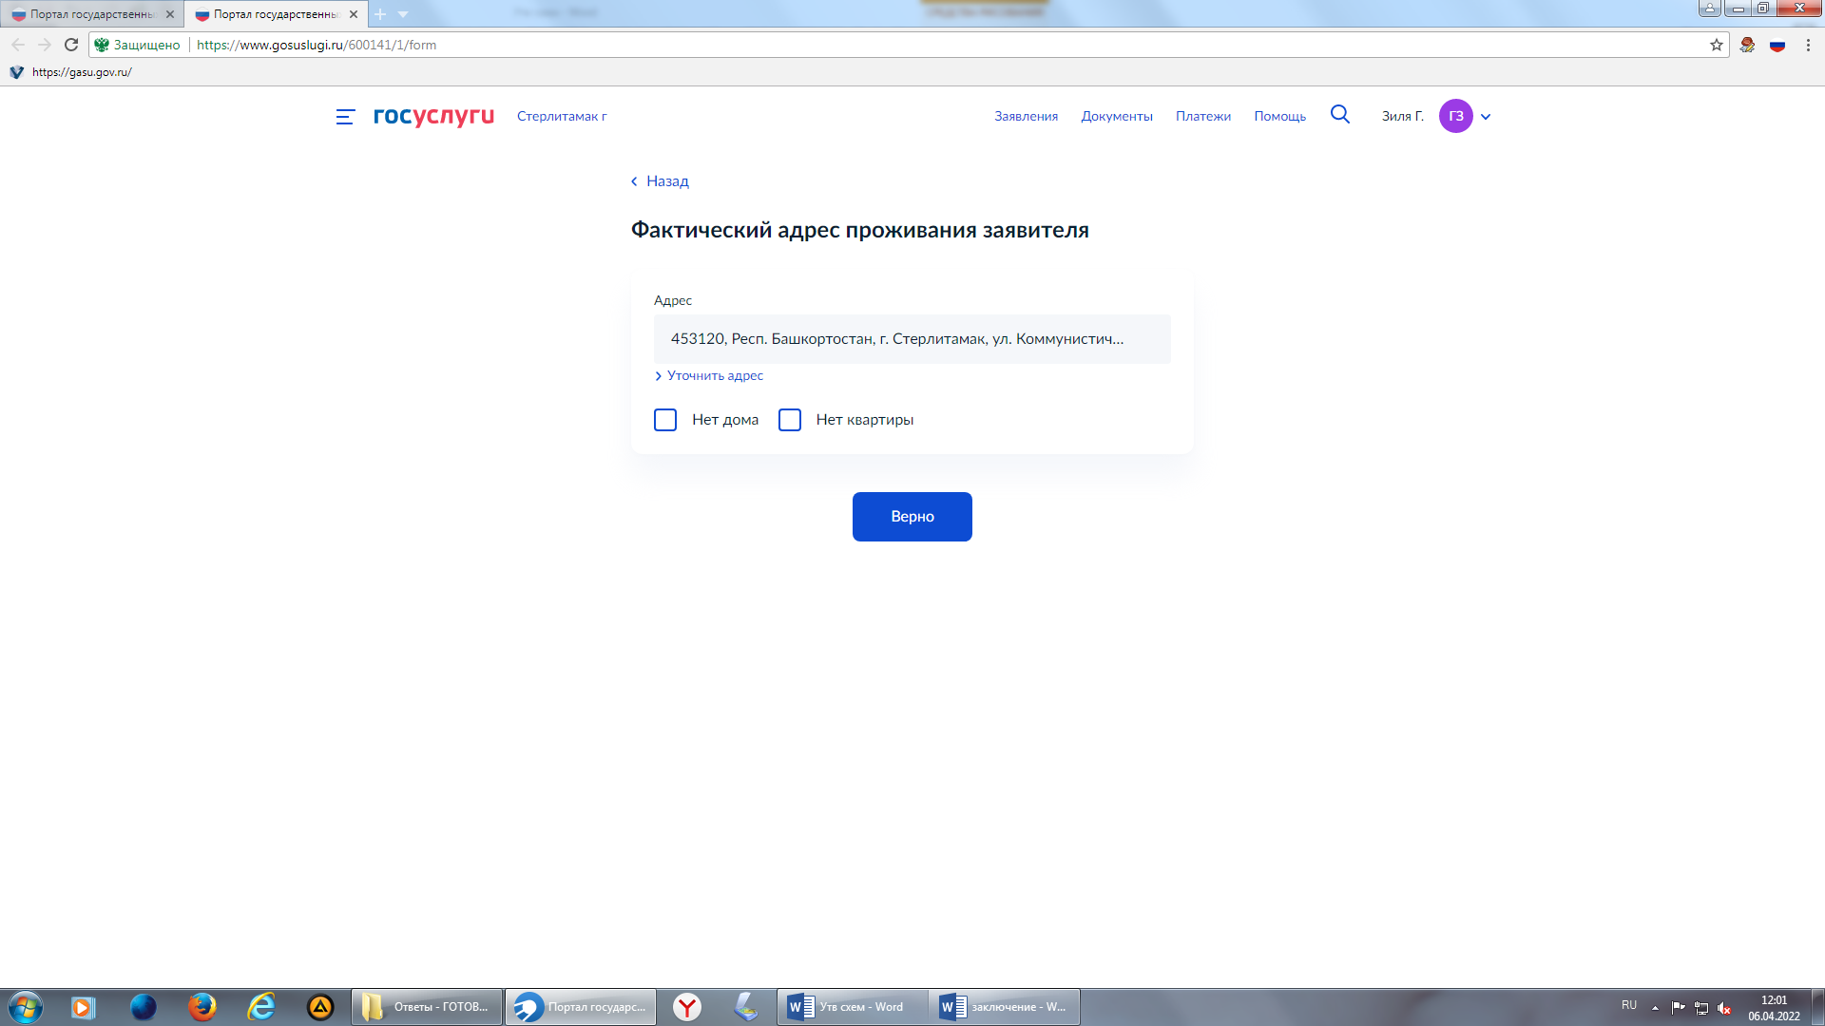

Проверяем фактический адрес

114

**Далее отвечаем на вопросы:**

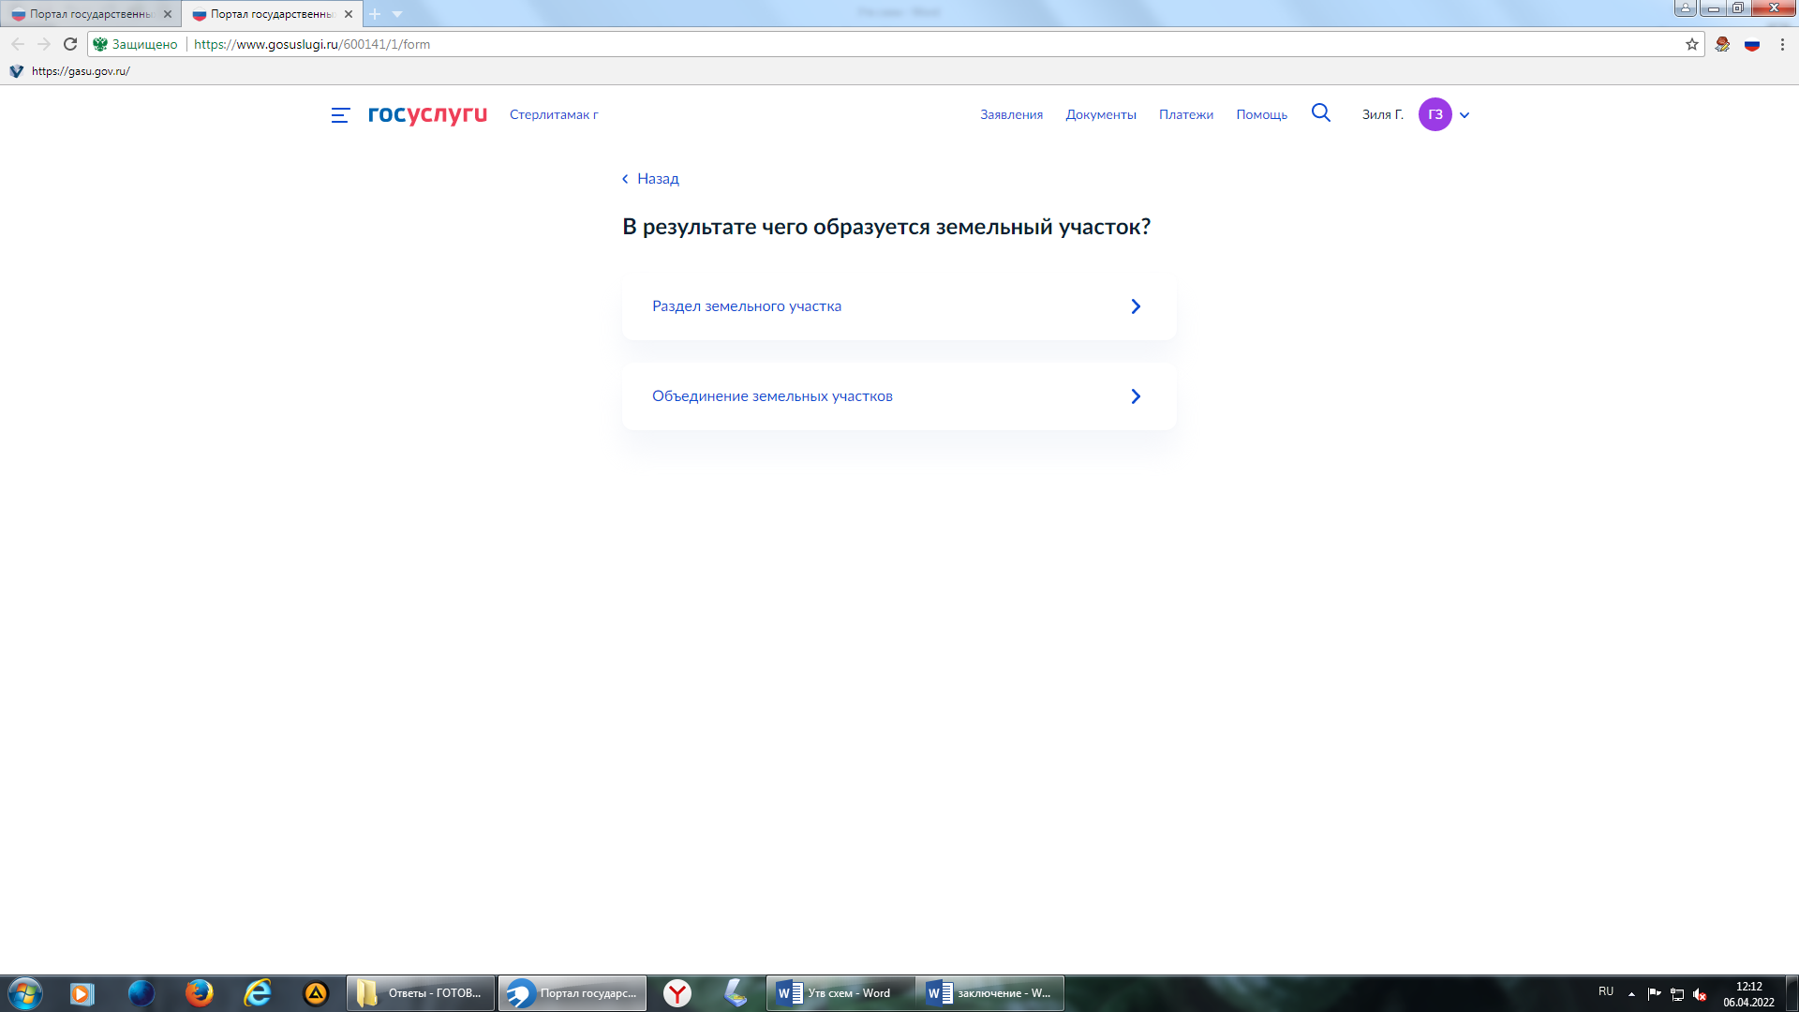

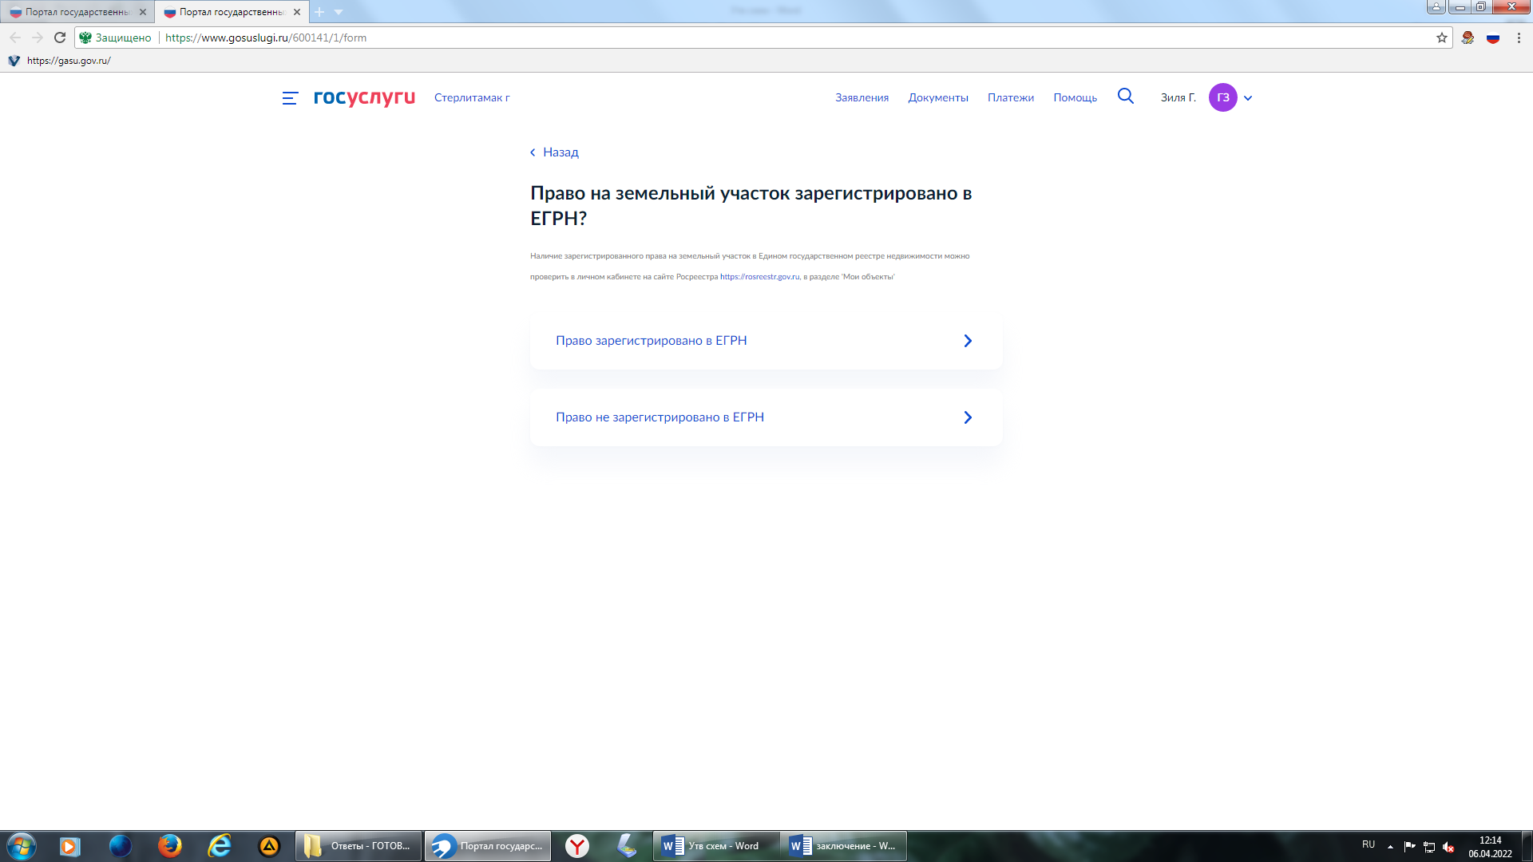

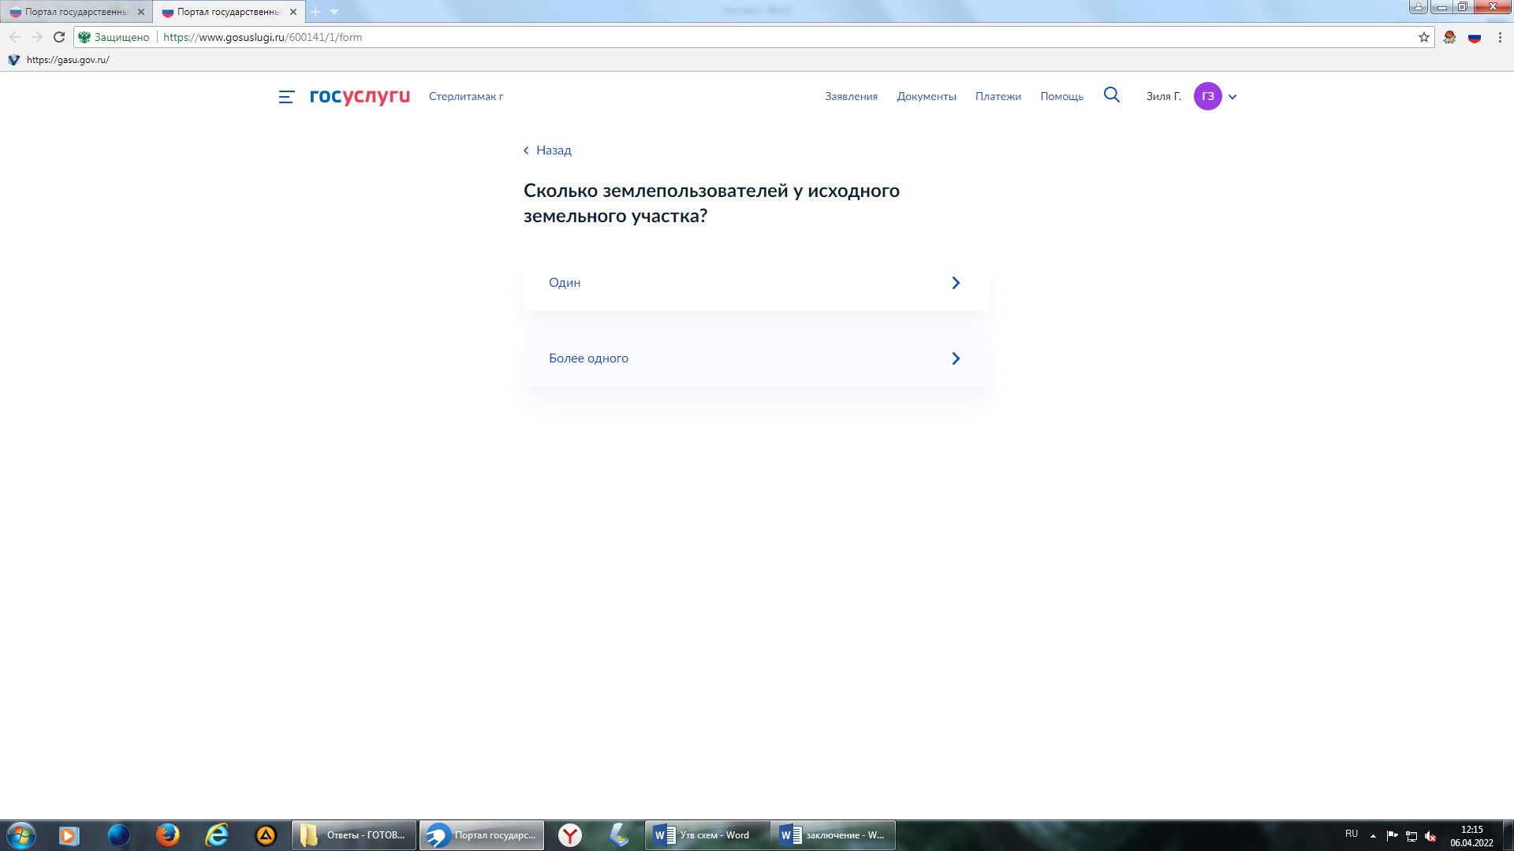

115

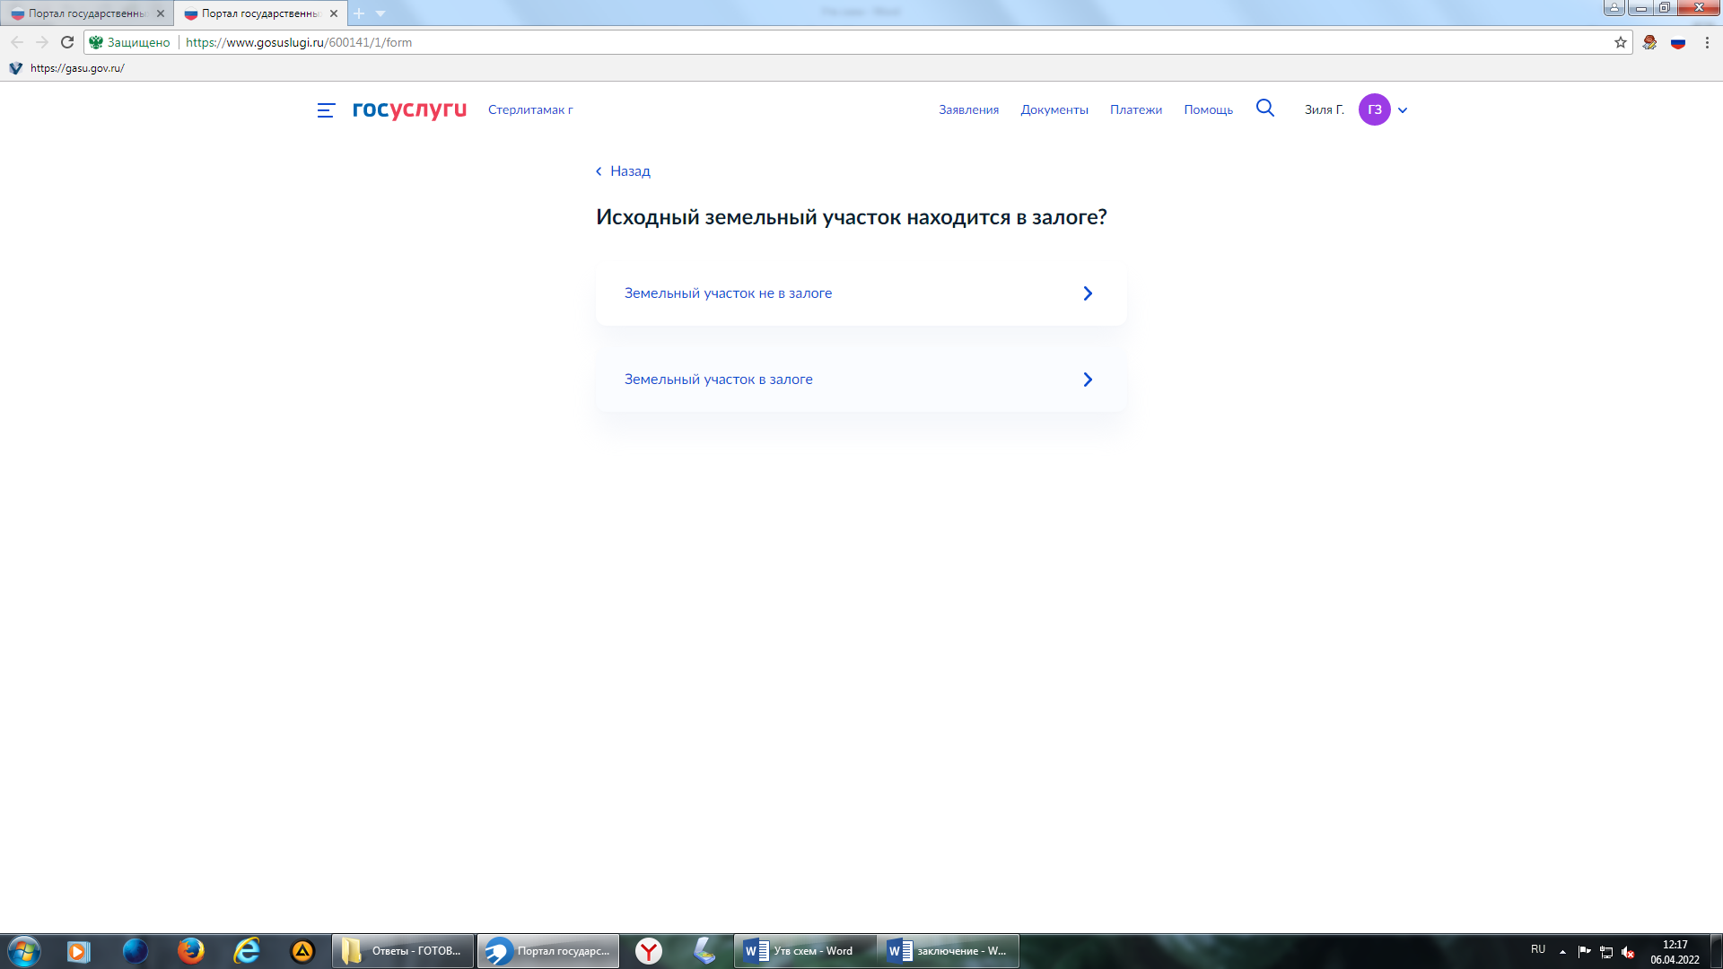

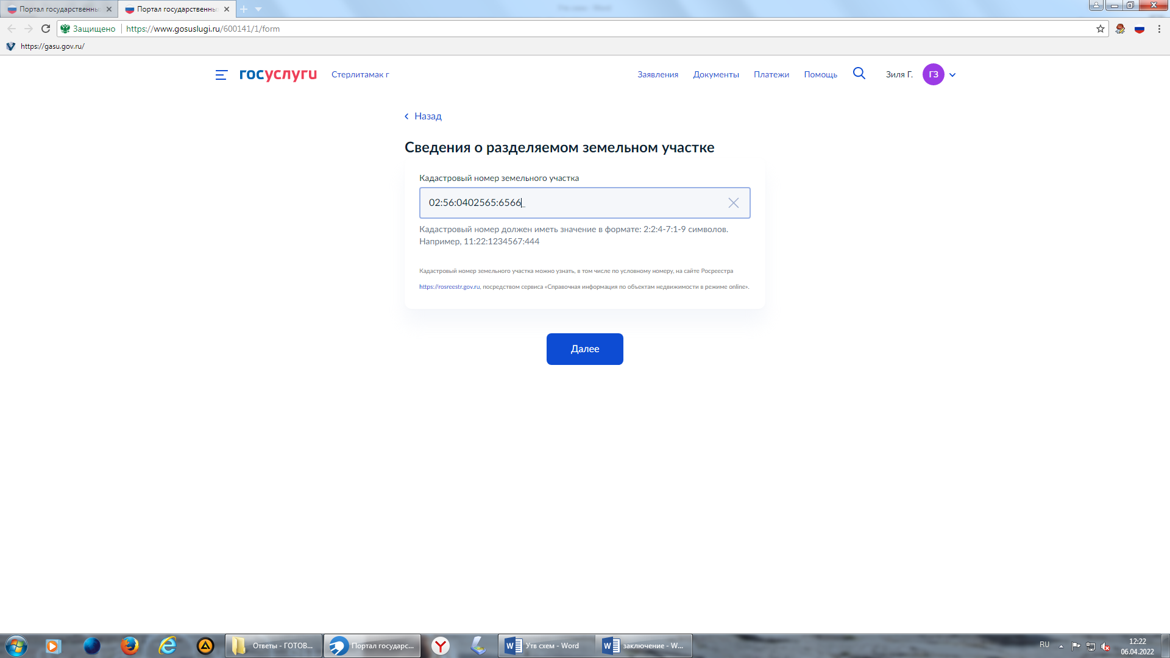

Вносим кадастровый номер земельного участка

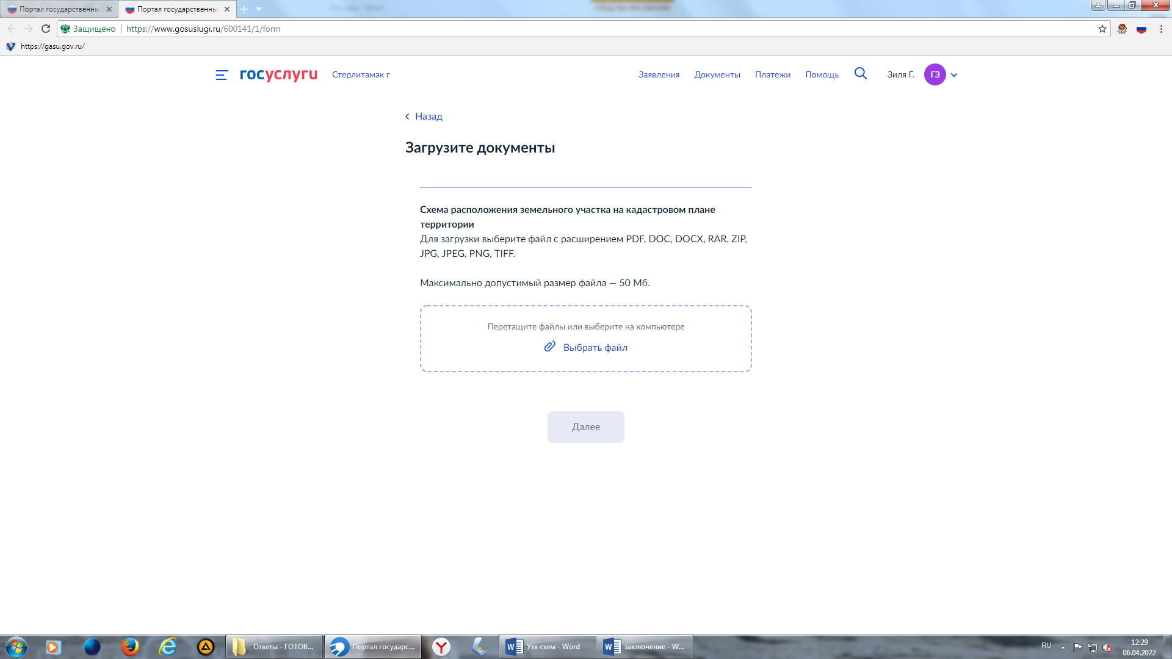

Подгружаем схему

116

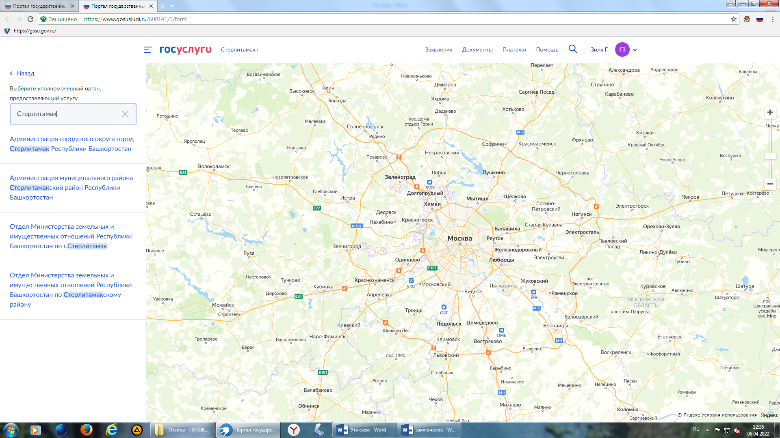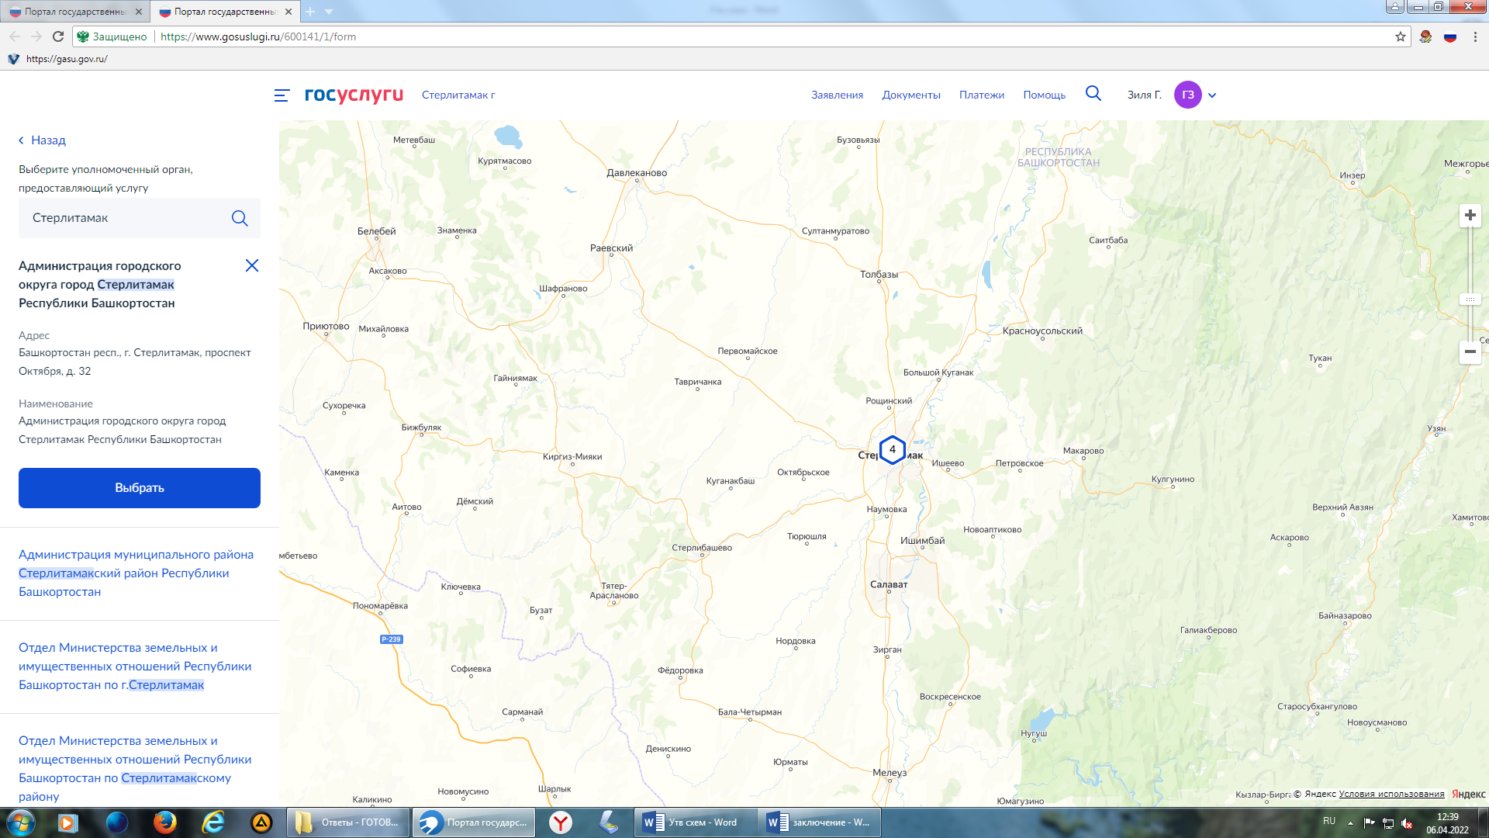

В строке Уполномоченный орган начинаем набирать слово «Стерлитамак» из предложенного выбираем

**Если вам нужен дополнительно результат на бумаге ставите **

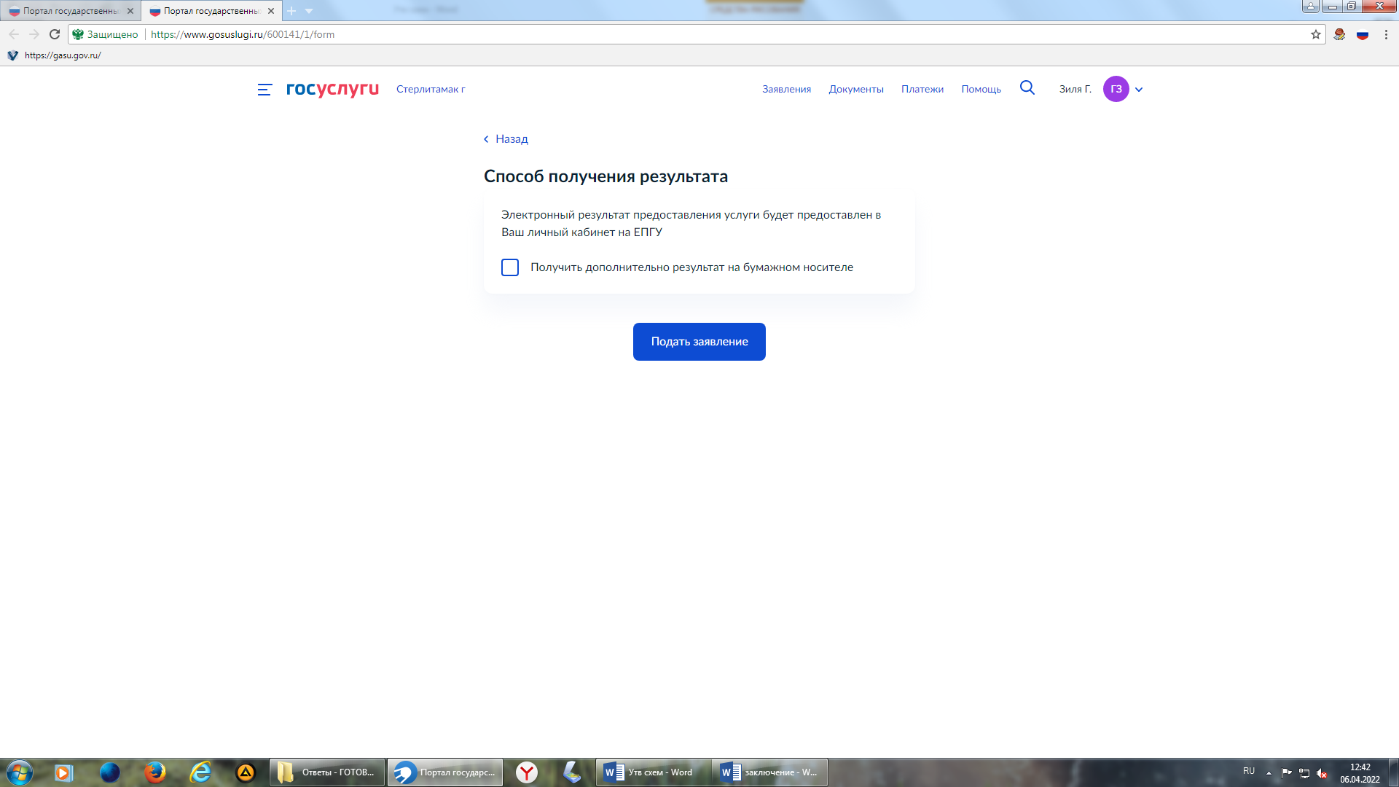

**Все. Заявление подано в ведомство!**

117